**LAPORAN PRAKTIKUM**

**ALGORITMA PEMPROGRAMAN**

**“TIPE DATA PRIMITIF DAN VARIABLE”**

**DISUSUN OLEH:**

**ABDUL JABBAR**

**2511533021**

**DOSEN PENGAMPU:**

**DR. WAHYUDI, S.T,M.T**

**ASISTEN PRAKTIKUM:**

**JOVANTRI IMMANUEL GULO**



**DEPARTEMEN INFORMATIKA**

**FAKULTAS TEKNOLOGI INFORMASI**

**PROGRAM STUDI INFORMATIKA**

**UNIVERSITAS ANDALAS**

**2025**

# KATA PENGANTAR

Puji syukur kehadirat Allah SWT karena atas rahmat dan karunia-Nya, saya dapat menyelesaikan laporan praktikum Algoritma dan Pemrograman dengan menggunakan bahasa Java ini dengan baik dan tepat waktu.

Laporan ini disusun sebagai salah satu bentuk pertanggungjawaban dari kegiatan praktikum yang telah dilaksanakan. Melalui praktikum ini, penulis memperoleh banyak pengalaman dan pengetahuan dalam memahami konsep dasar algoritma, penerapan logika pemrograman, serta implementasi sintaks bahasa Java untuk menyelesaikan berbagai permasalahan komputasi.

Dalam penyusunan laporan ini, saya menyadari masih terdapat kekurangan, baik dari segi isi maupun penyajian. Oleh karena itu, saya mengharapkan kritik dan saran yang membangun agar laporan ini dapat lebih baik ke depannya.

Akhir kata, saya mengucapkan terima kasih kepada dosen pengampu, asisten praktikum, serta semua pihak yang telah membantu dalam pelaksanaan praktikum maupun penyusunan laporan ini. Semoga laporan ini dapat memberikan manfaat dan menambah wawasan bagi pembaca.

Padang, September 2025

# DAFTAR ISI

KATA PENGANTAR 2

DAFTAR ISI 3

BAB I 3

PENDAHULUAN 3

1.1 Latar Belakang 3

1.2 Tujuan 4

1.3 Manfaat 4

BAB II 5

PEMBAHASAN 5

BAB III 9

3.1 KESIMPULAN 9

3.2 SARAN 10

DAFTAR PUSTAKA 11

# BAB I

# PENDAHULUAN

## Latar Belakang

Algoritma dan pemrograman merupakan dasar utama dalam pembelajaran ilmu komputer, khususnya di bidang Informatika. Algoritma berfungsi sebagai langkah-langkah logis dan sistematis dalam menyelesaikan suatu permasalahan, sedangkan pemrograman adalah implementasi algoritma tersebut ke dalam bahasa pemrograman tertentu agar dapat dijalankan oleh komputer. Pemahaman yang baik terhadap algoritma sangat penting karena menjadi fondasi dalam membangun perangkat lunak yang efisien, terstruktur, dan mudah dipahami.

Bahasa Java dipilih sebagai media praktikum karena merupakan salah satu bahasa pemrograman berorientasi objek yang populer, bersifat multiplatform, serta banyak digunakan dalam pengembangan aplikasi desktop, mobile, maupun web. Melalui praktikum ini, mahasiswa diharapkan dapat memahami konsep dasar algoritma, struktur data, serta menerapkan logika pemrograman dalam bentuk kode Java. Selain itu, praktikum ini juga bertujuan untuk melatih keterampilan mahasiswa dalam menganalisis masalah, merancang solusi dengan algoritma, serta mengimplementasikannya menjadi program yang dapat dijalankan.

Dengan adanya laporan ini, diharapkan dapat memberikan gambaran mengenai hasil praktikum yang telah dilaksanakan serta menjadi bahan evaluasi bagi mahasiswa dalam meningkatkan pemahaman terhadap konsep algoritma dan pemrograman Java.

## Tujuan

Tujuan dari praktikum Algoritma dan Pemrograman dengan bahasa Java ini adalah untuk memahami konsep dasar algoritma sebagai langkah sistematis dalam menyelesaikan permasalahan, serta mempelajari dasar-dasar bahasa pemrograman Java seperti tipe data, operator, struktur kendali, dan input-output. Melalui praktikum ini, mahasiswa dilatih untuk mengubah algoritma ke dalam bentuk kode program yang dapat dijalankan oleh komputer, sekaligus meningkatkan kemampuan logika dan analisis dalam merancang solusi pemrograman. Selain itu, praktikum ini juga bertujuan untuk mengembangkan keterampilan debugging dan evaluasi program, sehingga hasil yang diperoleh sesuai dengan tujuan yang diharapkan. Lebih lanjut, kegiatan praktikum ini diharapkan dapat menumbuhkan kedisiplinan, ketelitian, serta keterampilan kerja mandiri maupun kerja kelompok dalam menyelesaikan berbagai permasalahan komputasi.

## Manfaat

Praktikum Algoritma dan Pemrograman dengan bahasa Java memberikan berbagai manfaat bagi mahasiswa, terutama dalam meningkatkan pemahaman terhadap konsep algoritma dan penerapannya dalam pemrograman. Melalui kegiatan praktikum, mahasiswa memperoleh pengalaman langsung dalam menuliskan, menjalankan, serta menganalisis kode program menggunakan bahasa Java. Hal ini membantu mahasiswa untuk lebih terampil dalam berpikir logis, sistematis, dan kritis dalam menyelesaikan permasalahan. Selain itu, praktikum juga bermanfaat dalam melatih keterampilan debugging, meningkatkan ketelitian, serta membiasakan mahasiswa untuk bekerja secara disiplin dan mandiri. Tidak hanya itu, kemampuan kerja sama dan komunikasi juga terasah ketika praktikum dilakukan secara berkelompok. Dengan demikian, manfaat yang diperoleh dari praktikum ini tidak hanya terbatas pada peningkatan keterampilan teknis pemrograman, tetapi juga pada pengembangan soft skill yang penting untuk dunia akademik maupun profesional.

# BAB II

# PEMBAHASAN

2.1 Tipe Data Primitif

Dalam bahasa pemrograman Java, terdapat delapan tipe data primitif yang memiliki fungsi dan karakteristik masing-masing. Tipe data float digunakan untuk menyimpan nilai desimal dengan presisi tunggal (single-precision) berukuran 32-bit, yang biasanya dipakai untuk menghemat ruang penyimpanan, terutama pada array besar berisi nilai desimal, meskipun tidak cocok untuk nilai mata uang. Sementara itu, tipe data double digunakan untuk nilai desimal dengan presisi ganda (double-precision) berukuran 64-bit. Tipe ini lebih cepat dalam perhitungan matematis dan lebih akurat dibanding float, sehingga umumnya digunakan sebagai nilai default untuk operasi desimal. Selanjutnya, tipe data boolean hanya memiliki dua nilai logis, yaitu true dan false, yang sering dipakai dalam pengkondisian seperti if-else. Adapun tipe data char digunakan untuk menyimpan satu karakter Unicode berukuran 16-bit, yang dapat merepresentasikan berbagai simbol dari bahasa di seluruh dunia, misalnya huruf latin, arab, maupun yunani.

Berdasarkan sifatnya, tipe data primitif ini kemudian dikelompokkan menjadi tiga kategori utama. Pertama, kelompok Number, yang mencakup bilangan bulat (byte, short, int, dan long) serta bilangan pecahan (float dan double). Kedua, kelompok Character, yang hanya terdiri dari tipe data char karena khusus digunakan untuk menampung satu karakter. Ketiga, kelompok Logic, yang hanya berisi tipe data boolean dengan nilai kebenaran true atau false. Dengan adanya pembagian ini, penggunaan tipe data dalam Java menjadi lebih terstruktur sesuai kebutuhan program yang sedang dibuat.

2.2 Variabel

dalam Java adalah wadah untuk menyimpan data dengan nama tertentu dan tipe data tertentu. Variabel harus dideklarasikan sebelum digunakan, misalnya int umur = 20; atau boolean status = true;. Nilai variabel dapat berubah selama program berjalan. Berdasarkan penggunaannya, variabel dibagi menjadi tiga jenis: lokal (hanya berlaku dalam blok kode), instance (milik objek), dan statis (milik kelas dan sama untuk semua objek).

2.3 Kode Program Pekan 2

Kode program 2.1

Program di atas merupakan program sederhana dalam bahasa Java yang digunakan untuk menghitung keliling lingkaran. Pertama, program ditempatkan dalam sebuah package bernama pekan2 agar tersusun rapi. Di dalamnya terdapat sebuah class dengan nama KelilingLingkaran yang berisi metode utama main, yaitu titik awal eksekusi program. Pada bagian dalam metode utama, didefinisikan sebuah konstanta PI dengan nilai 3.14 menggunakan kata kunci final agar nilainya tidak bisa diubah lagi. Setelah itu, dibuat variabel radius bertipe data double yang menyimpan nilai jari-jari lingkaran, yaitu 30. Selanjutnya, perhitungan keliling lingkaran dilakukan dengan rumus 2 * PI * radius, dan hasilnya ditampilkan ke layar menggunakan perintah System.out.println. Output yang dihasilkan dari program ini adalah teks "keliling = 188.4", yang merupakan hasil perhitungan keliling lingkaran dengan jari-jari 30. Program ini menunjukkan penggunaan konstanta, variabel, operasi matematika, serta cara menampilkan hasil dalam bahasa Java.

2.3.2 Kode Program Deklarasi Variabel

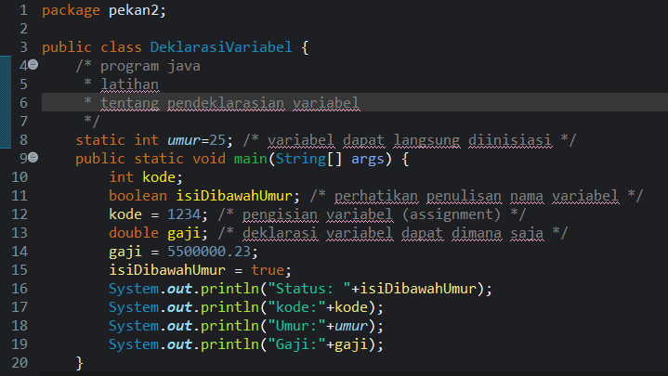

Kode Program 2.2

Program deklarasi variable Program ditempatkan dalam package bernama pekan2 dengan class bernama DeklarasiVariabel. Di dalam class tersebut terdapat sebuah variabel umur bertipe int yang langsung diinisialisasi dengan nilai 25 menggunakan kata kunci static. Pada metode utama main, dideklarasikan beberapa variabel dengan tipe data yang berbeda, yaitu int kode, boolean isiDibawahUmur, dan double gaji. Variabel kode kemudian diberi nilai 1234, sedangkan gaji diberi nilai 5500000.23. Setelah itu, variabel isiDibawahUmur diisi dengan nilai true. Semua variabel yang sudah didefinisikan kemudian ditampilkan ke layar menggunakan perintah System.out.println. Hasil yang ditampilkan meliputi status boolean, nilai kode, nilai umur, serta nilai gaji. Program ini menunjukkan bahwa variabel dapat dideklarasikan dengan berbagai tipe data, dapat langsung diinisialisasi pada saat deklarasi, dan nilainya dapat diubah atau ditampilkan sesuai kebutuhan program.

2.3.2 Kode Program Contoh Char

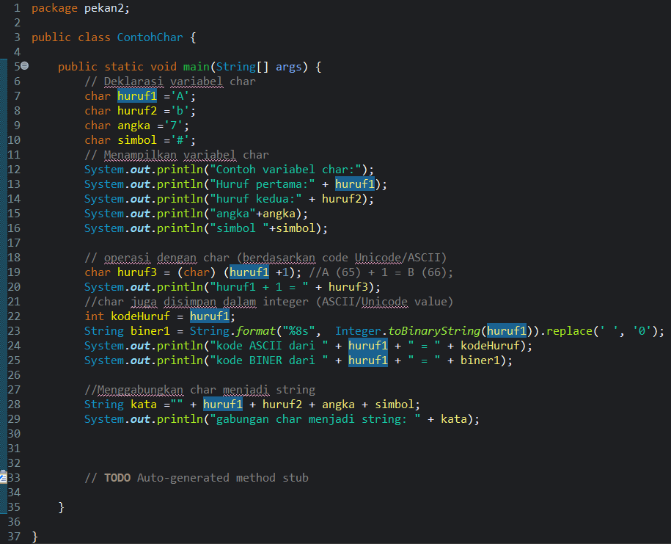

Kode Program 2.3

Program di atas merupakan tipe data char dalam bahasa Java. Program ini ditempatkan dalam package pekan2 dengan class bernama ContohChar. Di dalam metode main, beberapa variabel bertipe char dideklarasikan, yaitu huruf1 dengan nilai 'A', huruf2 dengan nilai 'b', angka dengan nilai '7', dan simbol dengan nilai '&'. Program pertama-tama menampilkan isi dari masing-masing variabel char tersebut ke layar. Selanjutnya, dilakukan operasi dengan char berdasarkan kode Unicode/ASCII, misalnya huruf1 ditambah 1 menghasilkan huruf berikutnya, yaitu 'B'. Program juga menunjukkan bahwa nilai char dapat disimpan dalam bentuk bilangan bulat (integer) sesuai dengan kode ASCII/Unicode-nya. Sebagai contoh, huruf 'A' memiliki kode ASCII 65, yang kemudian juga bisa ditampilkan dalam bentuk biner. Selain itu, program menggabungkan beberapa char menjadi sebuah string menggunakan operator +, sehingga huruf, angka, dan simbol dapat digabungkan menjadi satu rangkaian teks. Program ini memperlihatkan bahwa char tidak hanya berfungsi menyimpan satu karakter, tetapi juga bisa diproses secara numerik berdasarkan kode ASCII/Unicode, serta dapat digabungkan dengan karakter lain untuk membentuk string.

# BAB III

# 3.1 KESIMPULAN

dapat disimpulkan bahwa pemahaman algoritma merupakan dasar penting sebelum membuat sebuah program, karena algoritma menjadi langkah sistematis dalam menyelesaikan masalah. Implementasi algoritma dalam Java membutuhkan pemahaman mengenai tipe data primitif, seperti int, float, double, boolean, dan char, yang masing-masing digunakan untuk menyimpan jenis data tertentu. Tipe data ini juga dikelompokkan menjadi tiga, yaitu number (bilangan bulat dan pecahan), character (char), dan logic (boolean).

Selain itu, konsep variabel sangat penting karena berfungsi sebagai wadah penyimpanan data dalam program. Variabel di Java harus dideklarasikan dengan tipe data yang sesuai dan dapat digunakan untuk menyimpan nilai yang dapat diolah lebih lanjut. Variabel juga terbagi menjadi variabel lokal, instance, dan statis, yang penggunaannya berbeda sesuai dengan kebutuhan program.

Secara keseluruhan, praktikum ini memberikan pemahaman mendasar tentang bagaimana algoritma, tipe data, dan variabel saling berkaitan dalam membangun program menggunakan Java. Dengan penguasaan materi ini, mahasiswa diharapkan mampu menulis kode yang lebih terstruktur, efisien, dan mudah dipahami, sekaligus menjadi bekal untuk mempelajari konsep pemrograman yang lebih kompleks di tahap berikutnya.

# 3.2 SARAN

Dalam pelaksanaan praktikum Algoritma dan Pemrograman, diperlukan konsistensi dan ketelitian mahasiswa agar dapat memahami setiap materi dengan baik, khususnya dalam penggunaan tipe data dan variabel. Disarankan agar mahasiswa lebih banyak berlatih menuliskan kode program secara mandiri di luar jam praktikum, karena latihan yang rutin akan memperkuat pemahaman konsep. Selain itu, mahasiswa juga sebaiknya membaca dokumentasi resmi Java dan sumber-sumber literatur lainnya agar memperoleh wawasan lebih luas.

Bagi dosen maupun asisten praktikum, diharapkan dapat terus memberikan penjelasan yang jelas, disertai contoh kasus yang dekat dengan kehidupan sehari-hari, sehingga mahasiswa lebih mudah memahami penerapan logika pemrograman. Dengan adanya perbaikan berkelanjutan dalam proses belajar dan mengajar, diharapkan pemahaman mahasiswa terhadap algoritma dan pemrograman dapat semakin baik dan dapat diaplikasikan pada mata kuliah selanjutnya maupun dunia kerja.

# DAFTAR PUSTAKA

**WEBSITE**

<https://docs.oracle.com/javase/tutorial/java/nutsandbolts/variables.html>

<https://codingstudio.id/blog/tipe-data-primitif/>

<https://www.petanikode.com/java-variabel-dan-tipe-data/>